Используя детское
автомобильное кресло,
вы заботитесь о безопасности
СВОЕГО РЕБЕНКА.

Отделение пропаганды
г. Нижний Тагил

СОСТАВИТЕЛЬ: СТАРШИЙ ЛЕЙТЕНАНТ МИЛИЦИИ,
САПОЖНИКОВА О.Н.

2009 год

Ребенок - пассажир.

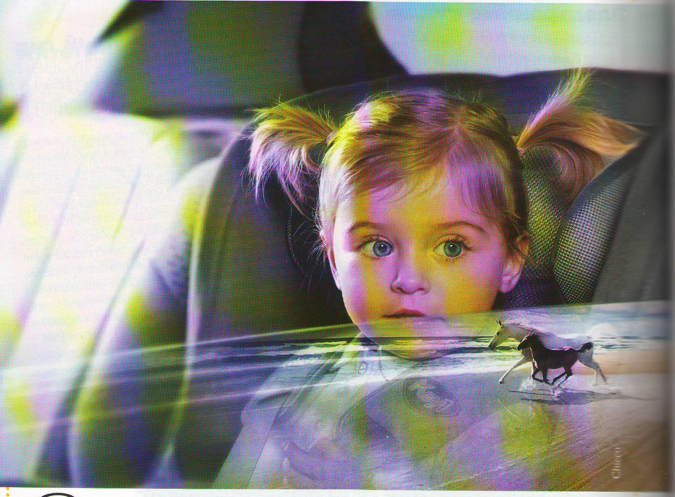

Чем занять
ребенка в дороге?

Рекомендации для родителей:

- дети до 12 лет должны сидеть на заднем сиденье;
- перед поездкой убедитесь в том, что ребенок пристегнут ремнями безопасности;
- проведите с ребенком инструктаж, о том, как вести себя в дороге;
- закрепите верхний и нижний ремень в правильное положение, в котором ремень не проходит по шее и не давит на живот (ремни должны находиться на нужном уровне);
- отрегулируйте спинку кресла – она должна быть выше головы маленького пассажира;

Краш-тесты упорно говорят одно: ребенок может погибнуть при резком торможении даже на скорости 10 км/час, а при скорости 45 км/ч не пристегнутый малыш с вероятностью в 83 % вылетает через лобовое стекло. Три из четырех смертельных случаев могут не произойти, если ребенок находится в специальном автомобильном кресле.

Не забывайте, что лучший пример для малыша – его родители.

Путешествие в автомобиле ограничивает маленькому непоседе возможность двигаться. «Действовать» - естественное состояние малыша, и ему бывает трудно усидеть в ограниченном пространстве.
Если ребенку будет интересно,
дорога покажется более короткой.
Для того, чтобы развлечь малыша, возьмите с собой в дорогу сумку, положите в нее несколько маленьких игрушек, кассетный плеер с записями нескольких сказок или песен, маленькую доску и мел. Неплохо было бы держать в багажнике еще и пластмассовый поднос. Он может пригодиться в том случае, если ваш ребенок захочет писать или рисовать. Приготовьте несколько цветных карандашей, фломастеров.
Чтобы помочь малышу в выборе занятия, рядом должен находиться взрослый. Тогда водитель не будет отвлекаться.

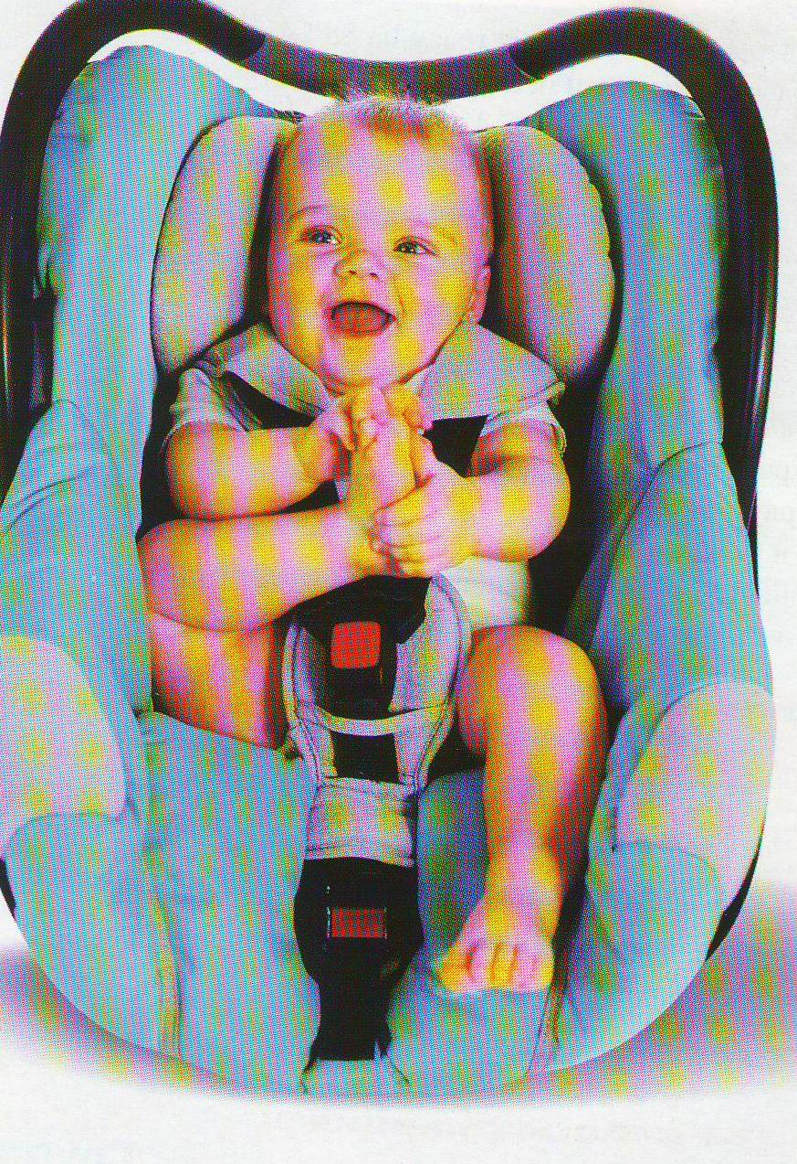

Производители кресел рекомендуют родителям, отправившимся с ребенком в дальнюю дорогу, делать остановки через каждые два часа пути.
Игры в дороге.
«Кто увидит первым»
Игра рассчитана на детскую изобретательность. Например, если вы увидите кафе, надо сказать «кофе». Если вы пересекаете железную дорогу – поднять обе ноги, а если увидите собаку – залаять. Смысл в том, что каждый раз надо первым, верно выполнить правило. Тот, кто раньше всех наберет десять очков, победитель.

«Счет в дороге»
Пусть ребенок считает какие-нибудь предметы по пути следования. Можно подсчитать, сколько встретится светофоров с красным сигналом, сколько перекрестков находится от детского сада до дома. Сколько проезжает мимо красных машин? и т.п.

«Приметы времени»
Детей, еще не умеющих читать, можно занять изображениями на рекламных стендах. Обратите внимание ребенка на эти «картинки», когда вы проезжаете мимо, и попросите запоминать и назвать товар, изображенные на них.

« Я знаю, ты знаешь»
Этой игрой вы тренируете у ребенка память. Вы говорите: я знаю пять сказок: «Колобок», «Курочка ряба», «Теремок», «Три медведя», «Снегурочка». Ребенок тоже называет пять сказок. А можно вести игру в другом направлении: вокруг цифры пять. Например, вы говорите про сказки, а малыш отвечает: я знаю пять собак и т.д. То есть игра крутиться или вокруг предмета, или вокруг цифры.

